CIRCULAR Nº 02-18/CACOM-UFG/REGIONAL JATAÍ

Jataí, 06 de Julho de 2018.

Prezada Comunidade Acadêmica,

A Coordenação de Assuntos da Comunidade Universitária – CACOM, através do seu Núcleo de Serviço Social torna público e homologa por delegação da Pró-Reitoria de Assuntos Estudantis – PRAE o “Resultado Preliminar do Processo Seletivo 2018 das Bolsas de Assistência Estudantil: Alimentação, Moradia e Permanência”. Segue, em anexo, o arquivo, onde consta os candidatos aprovados, indeferidos e cadastro de reserva. O ranking das Bolsas sairá no Resultado Final das Bolsas Estudantis.
Quanto às denúncias relativas a este Processo Seletivo estas ficarão sob anonimato, resguardando o sigilo por completo das informações transmitidas pelo denunciante, sendo checadas pelo Serviço Social. Solicitamos preferencialmente que preencham o “Formulário de Denúncia” (em anexo), mas em casos que se verificar algum constrangimento em se apresentar na CACOM, a pessoa poderá encaminhar por e-mail, especificando dados que possibilitem identificar o candidato, bem como traços que caracterizem a falta de perfil do Plano Nacional de Assistência Estudantil – PNAES.
Os candidatos insatisfeitos com o resultado preliminar, e que tiveram o seu pedido indeferido ou no cadastro de reserva poderão preencher o “Formulário de Recurso” (em anexo) e entregar excepcionalmente nos dias 09/07 a 11/7 no horário das 08:00 às 11:00 e das 14:00 às 17:00 na Secretaria da CACOM, Campus Jatobá, aos cuidados da Auxiliar Administrativa, sendo necessariamente entregue em envelope caso tenha outros documentos que componham o Formulário e possam ser extraviados. Poderão interpor recursos por meio de representante que o trará pessoalmente, devidamente preenchido conforme citado acima, em formato: manual, impresso ou escaneado/digitalizado, sendo descartado qualquer recurso impetrado via e-mail.

Atenciosamente,
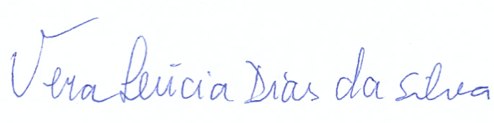

Prof.ª. Vera Lúcia Dias da Silva
Coordenadora da CACOM-Regional Jataí/UFG

